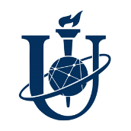
Міністерство освіти і науки України

СУМСЬКИЙ ДЕРЖАВНИЙ УНІВЕРСИТЕТ

Шановні колеги!
Центр розвитку кадрового потенціалу Сумського державного університету запрошує педагогічних, науково-педагогічних та інших працівників закладів освіти взяти участь у програмі підвищення кваліфікації «Дистанційне навчання за будь-яких умов».

Орієнтовний період проведення: 10.02-16.02.2023 р.
Робоча мова: українська.
Форма участі: дистанційна.
Загальний обсяг: 30 годин (10 аудиторних годин).
Вартість: 500 грн.
Тематичний план:
- Google-сервіси для організації навчального процесу та роботи: спільна робота з документами та сервісами, Google Drive,Google Docs/Sheets/Slides, Jamboard.
- Google-сервіси для організації навчального процесу та роботи: Google Calendar, Google Keep, Google Contacts, Google Forms, Google Classroom.
- Організація роботи у відеорежимі (Zoom, Skype, Microsoft Teams, Google Meet).
- Сервіси Microsoft365 для організації навчального процесу та роботи: OneDrive, Word/Excel/PowerPoint, Forms, Teams.
- Сервіси Microsoft 365 для організації навчального процесу та роботи: Sway, SharePoint, спільна робота, рецензування.

Умови участі: для участі у програмі підвищення кваліфікації необхідно зареєструватися до 06 лютого найбільш зручним для вас способом:
- за QR-кодом:
- заповнивши електронну заявку за посиланням:

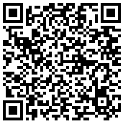
https://docs.google.com/forms/d/e/1FAIpQLSeHM0jCTrre9rNimESVxfe3jTlNsGHV9N3Efr_cChnAhguX9Q/viewform
Координатори:
- Дудченко Віталіна Вікторівна, провідний фахівець центру розвитку кадрового потенціалу,
e-mail: v.dudchenko@crkp.sumdu.edu.ua, тел. (066) 53-40-646.
- Горета Любов В’ячеславівна, методист центру розвитку кадрового потенціалу,
e-mail: l.goreta@crkp.sumdu.edu.ua, тел. (050) 617-09-42

